PHYSIQUE II
À propos d'un moteur de véhicule automobile
Tout résultat fourni par l'énoncé pourra être utilisé ultérieurement sans justification. Le problème étudie les principes physiques de certains dispositifs mis en œuvre dans un moteur automobile. Dans un moteur à essence quatre temps, la chaleur dégagée par la combustion du mélange gazeux air-carburant induit une augmentation de pression qui repousse le piston coulissant dans le cylindre. Un système bielle-manivelle transforme le mouvement de translation du piston en un mouvement de rotation du vilebrequin. Une fraction de l'énergie mécanique est convertie en énergie électrique pour charger la batterie d'accumulateurs qui alimente ensuite le véhicule en électricité.
Partie I - Thermodynamique d'un moteur à essence 4 temps à 4 cylindres
Le fonctionnement du moteur est modélisé par le cycle (idéalisé) représenté cidessous et appelé cycle Beau de Rochas.
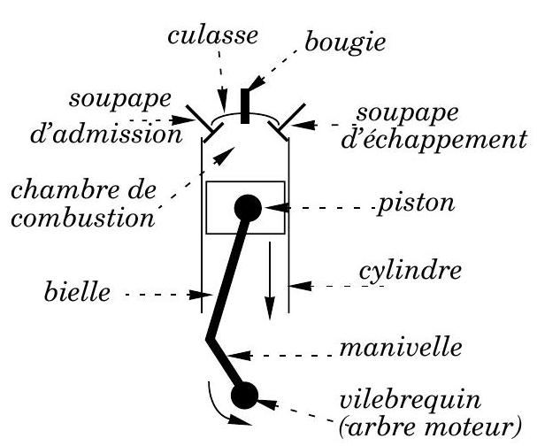
Schéma d'un cylindre de véhicule automobile
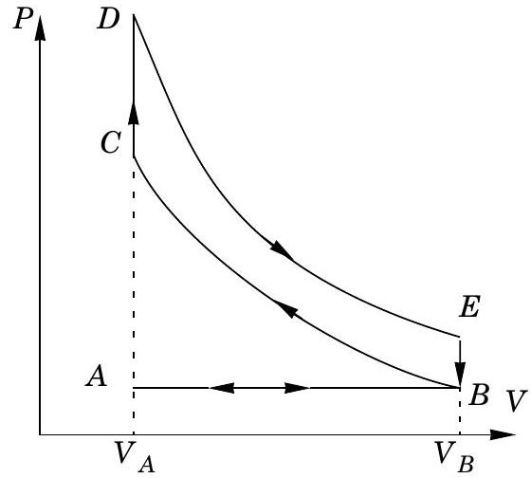
Représentation du cycle thermodynamique en coordonnées $PV$ (pression $P$ dans le cylindre en ordonnée et volume $✓$ du cylindre en abscisse).
Filière TSI
Définitions et notations :
Point Mort Haut (PMH) : position la plus haute du piston (points $A,C$ et $D$ du cycle) ;
Point Mort Bas (PMB) : position la plus basse du piston (points $B$ et $E$ du cycle) ;
$V_{A}$, volume mort, volume de la chambre de combustion au PMH ;
$V_{B}$, volume de la chambre de combustion au PMB ;
Cylindrée unitaire (c'est-à-dire d'un seul cylindre) : $V_{B}−V_{A}$;
Rapport volumétrique (ou taux de compression) : $α=V_{B}/V_{A}$;
Longueur de la manivelle: $L$;
Alésage $A$ : diamètre du cylindre.
Le cycle Beau de Rochas est constitué des transformations suivantes :
 | Transformations | Sur le cycle | Mouvement du piston
1er temps | admission (la soupape d'admission est ouverte) isobare du mélange | de $A$ à $B$ | du PMH au PMB
1er temps | fermeture de la soupape d'admission | en $B$ | du PMH au PMB
2ème temps | compression adiabatique réversible | de $B$ à $C$ | du PMB au PMH
3 ème temps | allumage | en $C$
3 ème temps | combustion isochore (supposée instantanée) du mélange | de $C$ à $D$
3 ème temps | détente adiabatique réversible | de $D$ à $E$ | du PMH au PMB
4ème temps | ouverture de la soupape d'échappement | en $E$
4ème temps | refroidissement isochore | de $E$ à $B$
4ème temps | échappement isobare | de $B\overset{˙}{a}A$ | du PMB au PMH
4ème temps | ouverture de la soupape d'admission et fermeture de la soupape d'échappement

On appelle système (Syst) le mélange gazeux contenu dans le cylindre. Ce mélange se comporte comme un gaz parfait diatomique. On suppose de plus que son nombre de moles reste constant (même au cours de la combustion) en dehors des phases d'admission et d'échappement. On néglige tout échange de chaleur entre les parois du cylindre et le mélange gazeux. Le système (Syst) est caractérisé par son volume $V$, sa température thermodynamique $T$ et sa pression $P$. La pression $P$ du contenu du cylindre s'exerce sur le piston, dont l'autre «face» est soumise à la pression atmosphérique $P_{at}\left(=P_{A}\right)$ supposée constante et égale à ${10}^{5} Pa$. La vitesse angulaire $ω$ du vilebrequin est constante.
I.A - Temps moteur et temps résistant
I.A.1) Combien y a-t-il de «temps moteur» et de «temps résistant» au cours d'un cycle thermodynamique? À combien de tours de vilebrequin correspond un cycle thermodynamique?
I.A.2) Quelle est, en fonction de $ω$, la durée du temps «moteur»?
I.B - Rendement thermodynamique d'un cylindre unique
I.B.1) Déterminer les capacités thermiques (calorifiques) molaires à volume et pression constants $C_{v}$ et $C_{p}$ pour le système (Syst) en fonction de la constante des gaz parfaits $R$ et du rapport $γ=C_{p}/C_{v}$. On donne : $R=8,314$ (SI) ; $γ=1,4$. Calculer les valeurs numériques de $C_{v}$ et $C_{p}$ en précisant leur unité.
I.B.2)
a) Préciser les relations liant $P$ à $V$ pour chacune des transformations du cycle thermodynamique.
b) Quel est le travail reçu par le système (Syst) au cours de la phase d'admission? Au cours de la phase d'échappement? À quoi correspondent ces travaux sur le cycle ? Quel est le travail des forces de pression reçu par le piston lors de ces phases?
c) Le diagramme représentant le cycle thermodynamique renseigne-t-il sur le caractère moteur de la machine étudiée ?
I.B.3) La quantité de chaleur reçue de la source chaude provient de la combustion du mélange. Définir le rendement $ρ$ du cycle en fonction des quantités de chaleur $Q_{CD}$ et $Q_{EB}$ reçues par le système (Syst) au cours des transformations $CD$ et $EB$. Exprimer ce rendement en fonctions des températures aux différents points du cycle. Établir l'égalité : $ρ=1−α^{1−γ}$.
I.B.4) Représenter le cycle ( $BCDEB$ ) de transformations subies par le système (Syst) en coordonnées $T,S$ (température thermodynamique $T$ en ordonnée, entropie $S$ du système (Syst) en abscisse). On précisera l'équation des différentes portions du cycle. Que représente l'aire de ce cycle (on justifiera la réponse) ?
I.C - Quelques ordres de grandeur pour un moteur à quatre cylindres
I.C.1) $α=10$. La température du gaz à l'admission est supposée constante et égale à ${77}^{∘}C(350 K)$.
Calculer la température des gaz en fin de compression et le rendement théorique.
I.C.2) $A=80 mm,L=50 mm$. La masse molaire $M_{\text{air }}$ de l'air vaut $29 g⋅{ mol}^{−1}$. La combustion d'un gramme de mélange dégage une chaleur égale à $2,85 kJ$.
a) Quelle est la cylindrée totale du véhicule équipé d'un moteur à quatre cylindres?
b) Quelle est la masse d'air aspirée par le moteur et par cycle ?
c) Que valent la température théorique en fin de combustion et la pression maximale atteinte au cours du cycle? Commenter.
I.D - Cycle réel
I.D.1) Discuter la façon dont chacune des étapes ( $AB,BC,CD,DE,EB$ et $BA$ ) du cycle théorique est «déformée» en réalité.
I.D.2) Dessiner l'allure du cycle réel en coordonnées $P,V$ ( $P$ en ordonnée, $V$ en abscisse).
Partie II - Mécanique du système piston-bielle-manivelle
( $O,{\vec{u}}_{x},{\vec{u}}_{y},{\vec{u}}_{z}$ ) est une base orthonormée directe. La manivelle, solidaire du vilebrequin, tourne autour du point fixe $O$. La bielle est liée à la manivelle en $A$ et au piston en $B$.
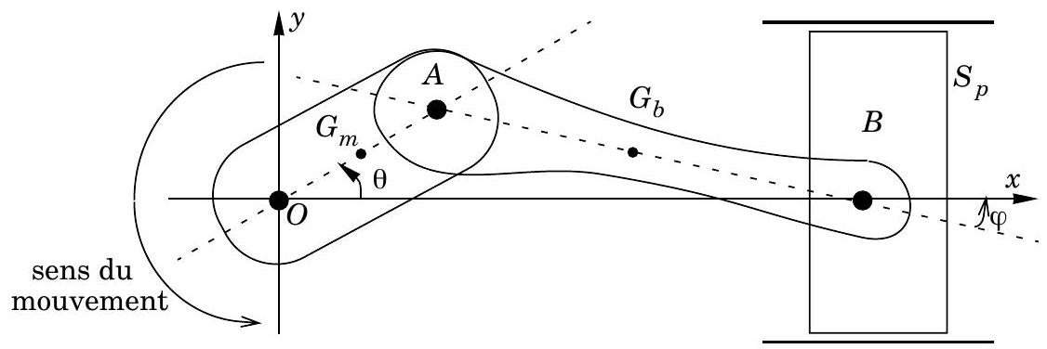
La vitesse angulaire du vilebrequin et de la manivelle,
$$\frac{dθ}{dt}{\vec{u}}_{z}=\vec{ω}=ω{\vec{u}}_{z}$$
est constante. Le point $B$ se déplace sur l'axe ( $Ox$ ), on repère sa position par $OB=x(t)$. Les positions de la manivelle et de la bielle sont repérées par les angles $θ=ωt$ et $φ$.
Les caractéristiques du système sont les suivantes :
- Manivelle : masse $M_{m}$, centre de masse $G_{m}$, moment d'inertie par rapport à l'axe (Oz) : $I_{m,Oz}$.
- Bielle : masse $M_{b}$, centre de masse $G_{b}$, moment d'inertie par rapport à l'axe $\left(G_{b}z\right):I_{b,Gb}$.
- Piston : masse $m_{p}$, section $S_{p}$.
II.A - Cinématique
II.A.1)
a) Exprimer $x$ en fonction de $OA,AB,θ$ et $φ$, puis en fonction de $OA,AB$ et $θ$ seulement.
b) On considère que le rapport $(OA)^{2}/(AB)^{2}$ est très inférieur à 1 . Déterminer l'incertitude relative commise lorsqu'on adopte pour $x$ l'expression :
$$x=AB+OAcos⁡(θ)−\frac{1}{2}⋅\frac{OA^{2}}{AB}⋅\sin^{2}⁡(θ).$$
c) Faire l'application numérique avec $(OA)/(AB)=1/4$. On conserve pour la suite l'expression simplifiée précédente de $x$ qui ne fait plus intervenir l'angle $φ$.
II.A.2)
a) Exprimer le rapport $V/V_{A}$ du volume $V$ du cylindre au volume $V_{A}$ au point mort haut en fonction de $x,α$ (taux de compression), $OA$ et $AB$ puis en fonction de $θ,α,OA$ et $AB$.
b) Tracer l'allure de la courbe $V(θ)/V_{A}$ pour $α=10$ et $(OA)/(AB)=1/4$.
II.A.3) Que valent la vitesse $v=dx/dt$ et l'accélération $a=d^{2}x/dt^{2}$ du point $B$ en fonction de $OA,AB,θ$ et $ω$ ?
II.A.4) Quelle est, en fonction de $I_{m,Oz},ω,I_{b,Gb},dφ/dt,M_{b},m_{p},v$ et de la vitesse $v\left(G_{b}\right)$ du centre de masse de la bielle, l'énergie cinétique du système {manivelle-bielle-piston} ?
II.B - Dynamique
Pour simplifier l'étude, on modélise la manivelle par un ensemble de deux masses ponctuelles $m_{m,O}$ (située en $O$ ) et $m_{m,A}$ (située en $A$ ). On fait de même pour la bielle avec $m_{b,A}$ (en $A$ ) et $m_{b,B}$ (en $B$ ).
II.B.1) À quelle(s) condition(s) cette transformation (qui laisse invariantes les distances $OA$ et $AB$ ) ne change-t-elle pas les caractéristiques de l'inertie du système ? Est-il a priori possible de satisfaire à cette (ces) condition(s) ?
II.B.2) En se plaçant dans le cas où les conditions ci-dessus sont satisfaites, exprimer l'énergie cinétique du système en fonction de $m_{m,A},m_{b,A},m_{b,B}$ et des
vitesses $v(A)$ et $v(B)$ des points $A$ et $B$. On concerve cette expression simplifiée dans les questions qui suivent.
II.B.3) On suppose que le dispositif est bien lubrifié de sorte que le mouvement a lieu sans dissipation d'énergie. Montrer que le couple $C$ disponible sur le vilebrequin s'exprime sous une forme faisant intervenir un terme d'inertie et un terme de pression :
$$C=−\frac{v}{ω}\left(P−P_{at}\right)S_{p}+\frac{va}{ω}\left(m_{b,B}+m_{p}\right).$$
II.B.4) Tracer, à l'aide des résultats des questions I.B.2), I.C.2) et II.A.2), l'allure de la courbe $P(θ)/P_{at}$.
II.B.5) Les courbes suivantes représentent $C_{\text{pression }}(θ)$ et $C_{\text{inertie }}(θ)$ (les échelles verticales sont différentes) :
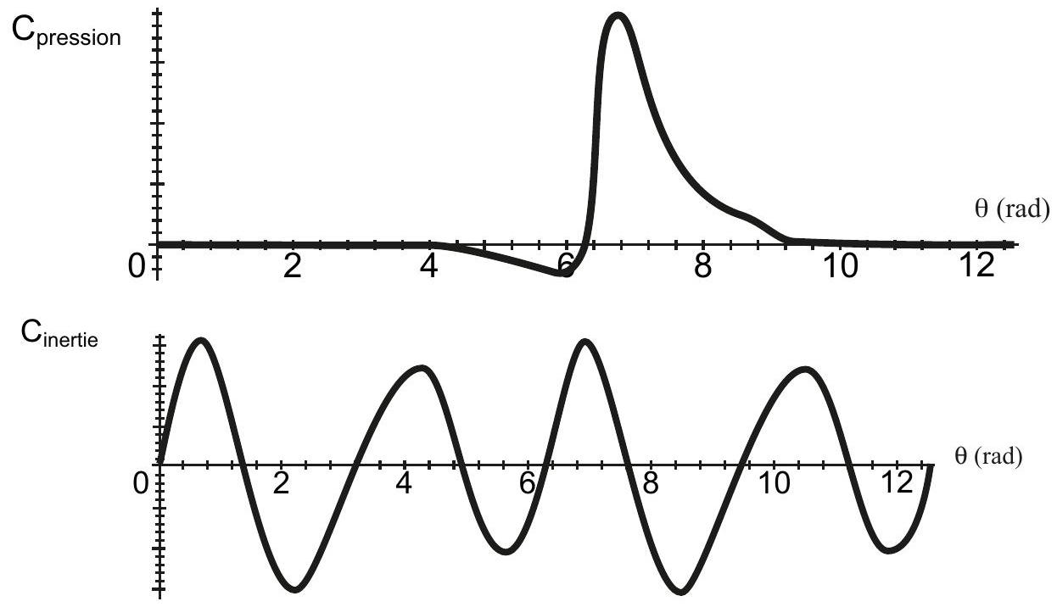
a) Représenter sur un même graphe la courbe $C_{\text{inertie }}$ pour deux vitesses de rotation $ω_{1}$ et $ω_{2}$ différentes ( $ω_{1}<ω_{2}$ ). Faire de même pour la courbe $C_{\text{pression }}$.
b) Représenter l'allure des couples $C_{\text{pression }}(θ)$ et $C_{\text{inertie }}(θ)$ pour un moteur de quatre cylindres déphasés d'un quart de cycle thermodynamique.
c) Est-il possible que le couple $C$ soit toujours positif ?
d) Quel peut être l'intérêt d'utiliser une manivelle en titane?
Partie III - Allumage
III.A - Couplage de deux circuits électriques
Deux spires filiformes indéformables, $S_{1}$ et $S_{2}$ sont parcourues par des courants $i_{1}$ et $i_{2}$ variables.
III.A.1) Montrer que le flux $Φ_{1}$ du champ magnétique à travers la spire $S_{1}$ peut s'écrire $Φ_{1}=L_{1}i_{1}+M_{12}i_{2}$ où $L_{1}$ et $M_{12}$ sont des coefficients ne dépendant que de la géométrie des spires.
III.A.2) On écrit de même $Φ_{2}=L_{2}i_{2}+M_{21}i_{1}$
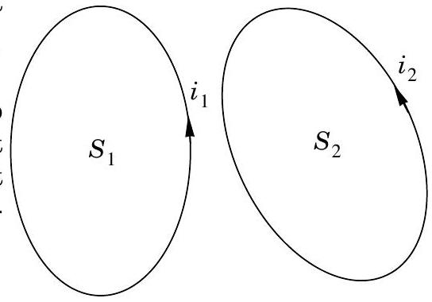
et on admet l'égalité $M_{12}=M_{21}=M$. Justifier que $L_{1}$ est positif. Que dire du signe de $M$ ?
III.B - Deux solénoїdes coaxiaux
III.B.1) Un solénoïde circulaire infini d'axe $Ox$ constitué de $n$ spires par unité de longueur est parcouru par un courant $i$.
a) Déterminer la direction du champ magnétique en tout point de l'intérieur du solénoïde.
b) En admettant que le champ est uniformément nul à l'extérieur du solénoïde, montrer que le champ est uniforme à l'intérieur du solénoïde et y vaut $μ_{0}ni$.
III.B.2)
On considère deux solénoïdes circulaires coaxiaux de longueurs $ℓ_{1}$ et $ℓ_{2}$, de rayons $a_{1}$ et $a_{2}\left(<a_{1}\right)$, de nombres totaux de spires $N_{1}$ et $N_{2}$, parcourus par des intensités $i_{1}$ et $i_{2}$ (de sens indiqués sur la figure). Les spires sont uniformément réparties. On repère la position relative des solénoïdes par l'abscisse $x$. L'enroulement (1) sera qualifié de primaire, le (2) de secondaire.
On néglige les effets de bord : le champ créé par un des solénoïdes est égal, en un point de son volume intérieur, au champ qu'il créerait s'il était infiniment long; le champ est nul ailleurs.
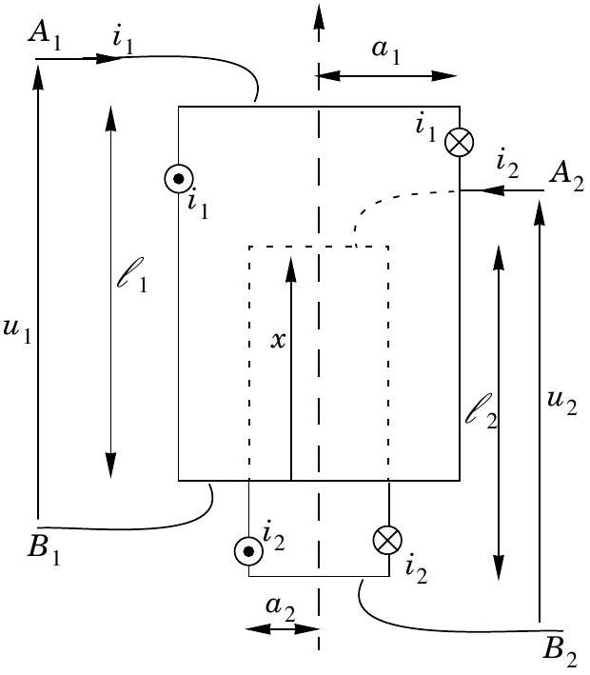
a) À quelle condition cette hypothèse (satisfaite par la suite) est-elle réaliste ?
b) Calculer les coefficients de mutuelle inductance $M$ et d'auto-inductance $L_{1}$ et $L_{2}$ ainsi que le coefficient de couplage $k=M/\sqrt{L_{1}L_{2}}$ pour ces deux solénoïdes.
III.B.3) On suppose dorénavant $x=ℓ_{1}=ℓ_{2}$ et $a_{1}=a_{2}$. Que deviennent $L_{1},L_{2}$ et $M$ ? On néglige la résistance des deux solénoїdes. Dans ces conditions, quelle relation lie, en régime variable, les tensions $u_{1}(t)$ et $u_{2}(t)$ aux nombres de spires $N_{1}$ et $N_{2}$ ?
III.C - Système d'allumage à rupteur
Un système d'allumage à rupteur comprend les éléments suivants : un interrupteur $K$ (rupteur) dont l'ouverture et la fermeture sont synchronisées avec la rotation du moteur, une résistance $R$, un condensateur $C$ et un ensemble de deux enroulements identique à celui de la question III.B.3)
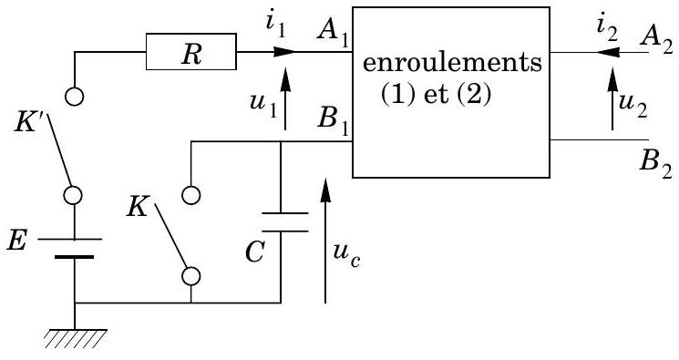
(on le caractérise par ses coefficients $L_{1}$ et $M$ ). La mise sous tension du système d'allumage est réalisée à l'aide de l'interrupteur $K^{′}$ (clef de contact) supposé fermé et du générateur de force électromotrice $E=12 V$ (batterie d'accumulateurs). Les points $A_{2}$ et $B_{2}$ sont reliés aux électrodes de la bougie d'allumage qui a pour fonction de créer un arc électrique (entre ses deux électrodes).
Les différentes étapes du fonctionnement périodique (période $T$ ) du dispositif sont:
- La fermeture de $K$ à l'instant de date $t=0$;
- L'ouverture de $K$ à l'instant de date $t=t_{1}$;
- L'apparition de l'arc électrique lorsque la tension aux bornes de l'enroulement secondaire atteint une valeur suffisante (l'arc apparaît en pratique quasiment dès l'ouverture de $K$ ) ;
- La cessation de l'arc électrique à l'instant de date $t=t_{2}$. En l'absence d'arc électrique, aucun courant ne circule dans l'enroulement secondaire ;
- La fermeture de $K$ à l'instant de date $t=T$...
On appelle nombre de Dwell la quantité $D=100\left(t_{1}/T\right)$.
III.C.1) On rappelle la valeur du champ disruptif de l'air : $E_{d}=3⋅{10}^{6} V⋅{ m}^{−1}$. Une distance de $0,6 mm$ sépare les deux électrodes de la bougie.
a) Quel est l'ordre de grandeur de la tension dont il faudrait par conséquent pouvoir disposer pour faire apparaître l'arc électrique dans l'air?
b) Pourquoi faut-il une tension bien plus élevée pour créer un arc électrique dans le cylindre en fin de compression?
III.C.2) Charge de la bobine en courant
a) La durée $T−t_{2}$ est suffisamment longue pour que le régime permanent soit atteint. Quelles sont alors les valeurs du courant $i_{1}$ et de la tension $u_{c}$ aux bornes du condensateur?
b) À $t=0$, on ferme l'interrupteur $K$. Exprimer et tracer, en fonction du temps, l'allure de l'évolution du courant $i_{1}$ circulant dans l'enroulement primaire entre les instants de date $t=0$ et $t=t_{1}$.
c) On suppose le régime permanent atteint à $t_{1}$. Quelle est l'énergie emmagasinée dans la bobine?
III.C.3) Obtention de la tension d'arc
On ouvre l'interrupteur à la date $t_{1}$. On suppose pour l'instant que l'arc électrique n'apparaît pas.
a) Qu'observerait-on au niveau de l'interrupteur $K$ lors de son ouverture, en l'absence de condensateur? Quel est par conséquent le rôle du condensateur?
b) Montrer que l'évolution de la tension $u_{c}$ est décrite par l'équation différentielle :
$$\frac{d^{2}u_{c}}{dt^{2}}+2σω_{0}\frac{du_{c}}{dt}+ω_{0}^{2}u_{c}=ω_{0}^{2}E$$
avec $L_{1}Cω_{0}^{2}=1$ et $σ$ une constante à déterminer en fonction de $L_{1},R$ et $C$.
c) Qualifier, sans calcul, les différents régimes d'évolution possibles suivant les valeurs de $σ$. On suppose dans la suite $σ<1$.
d) Que valent $u_{c}\left(t_{1}\right)$ et $\left(du_{c}/dt\right)\left(t_{1}\right)$ ?
e) Déterminer $u_{c}(t)$ en fonction de $E,ω_{0},σ,t_{1}$ et $t$.
f) Déterminer $i_{1}(t)$ en fonction de $E,R,ω_{0},σ,t_{1}$ et $t$.
g) Donner un temps caractéristique $τ$ de la durée du retour de $i_{1}$ à 0 .
h) Montrer que
$$u_{2}(t)=−M\frac{E}{R}ω_{0}exp⁡\left(−σω_{0}\left(t−t_{1}\right)\right)\frac{1}{\sqrt{1−σ^{2}}}sin⁡\left(\sqrt{1−σ^{2}}ω_{0}\left(t−t_{1}\right)\right)$$
i) Calculer la valeur maximale $u_{2\text{ max }}$ atteinte par $\left|u_{2}\right|$ dans le cas $σ<1$. La tension $u_{2\text{ max }}$ est en pratique suffisante pour qu'apparaisse l'arc électrique.
III.C.4) Application numérique.
Dans un véhicule ayant quatre cylindres (déphasés d'un quart de cycle thermodynamique), les arcs sont engendrés successivement dans chacun des cylindres par un unique dispositif d'allumage. Le fonctionnement doit pouvoir rester correct jusqu'à une vitesse de 6000 tours par minute.
a) Quelle est la valeur minimale de la période $T$ du dispositif ?
b) On donne $D=60$. La valeur qu'atteindrait le courant $i_{1}$ si l'interrupteur $K$ restait toujours fermé est 3 A . On souhaite que le courant $i_{1}\left(t_{1}\right)$ soit au moins égal à $95\%$ de cette valeur. En déduire la valeur du rapport $L_{1}/R$ puis les valeurs de $R$ et de $L_{1}$.
c) Pour déclencher l'arc électrique, il faut disposer d'une tension $u_{2\text{ max }}$ de 20 kV . On adopte par ailleurs la valeur $L_{1}=4mH$.
$u_{1max}$ vaut typiquement 300 V .
Calculer la valeur de la capacité $C$ et celle du rapport $N_{2}/N_{1}$.
d) Évaluer le temps $τ$ (défini à la question III.C.3-g) de retour de $i_{1}$ à 0 .

